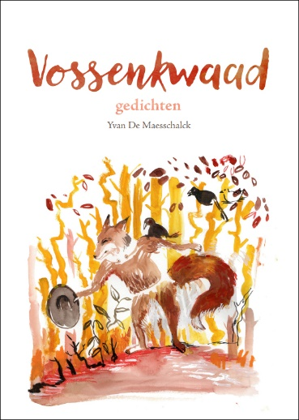
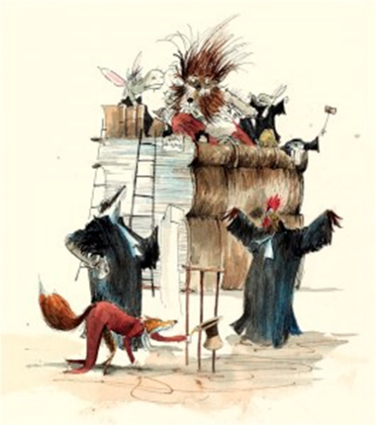
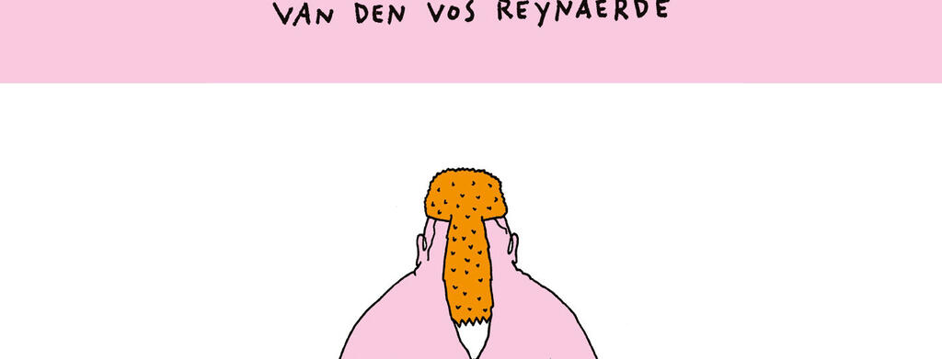

Voorkennis: Leerlingen kennen het verhaal van Reynaert in het kader van dierenepiek en kunnen het situeren. Kennis van het Middelnederlands is er ook.
Deze les kan volgen als slotstuk van lessen over Reynaert de vos.
Lesdoel les 1: Het creëren van een hedendaags pleidooi als Reynaert (of als advocaat van de aanklagers) met de kennis van het verhaal en gebaseerd op de gedichten uit de gedichtenbundel ‘Vossenkwaad’.
Lesdoel les 2: Het brengen van het pleidooi voor de klas en nadien reflecteren over de werkwijze.
Benodigdheden:
Voor deze les heb de leerlingen een computer of smartphone nodig om naar bepaalde sites te gaan en een koptelefoon of oortjes om geluidsfragmenten te beluisteren.
Les 1 (50’)
STAP 1: Opfrissen of opwekken van voorkennis
(05:00)
STAP 2: Kennismaking met gedichtenbundel ‘Vossenkwaad’ via recensies en site vzw Reynaertgenootschap (10:00)
STAP 3: Lezen en bespreken van gedicht ‘conclaaf’ (p.47) (moeilijke woorden/intertekstualiteit)
(15:00)
STAP 4: Zelf schrijven van het pleidooi van Reynaert of het pleidooi van de aanklagers.
(20:00)
Les 2 (50’)
STAP 5: Het proces wordt gespeeld. (40’)
(De leerlingen kunnen eventueel eerst nog 10 minuutjes op de speelplaats per groepje oefenen met wat ze thuis afgewerkt hebben.)
STAP 6: Reflectie over hoe het schrijven en spreken verliep. (10’)
STAP1: Opfrissen of opwekken van voorkennis (05:00)
- Wat weten de leerlingen nog van het verhaal? Wie zijn de hoofdpersonages? Wie heeft het geschreven? Wanneer en waarom werd het geschreven? …
(Maak eventueel een woordwolk aan via ‘Wooclap’. app.wooclap.com/home)
- Even opfrissen kan ook via: DE CANON / 05. Van den vos Reynaerde – met Mike Kestemont.
-> Surf naar https://klara.be/lees/de-canon-05-van-den-vos-reynaerde-met-mike-kestemont
of scan
Luister naar de podcast over dit bekend satirisch verhaal dat natuurlijk niet kan ontbreken in de literaire canon (*). Literatuurwetenschapper Mike Kestemont (tevens schrijver van misdaadromans en een absolute topper in de studie van Middelnederlandse teksten) herinnert er ons nog eens aan hoe goed ‘Van den vos Reynaerde’ wel niet is.
(*) De canon is het geheel van teksten, beelden, kunstwerken en gebeurtenissen dat het referentiekader is van een gedeelde cultuur of religie. De literaire canon maakt duidelijk welke teksten door het literaire veld in Vlaanderen als essentiële Nederlandstalige literatuur worden beschouwd. Hij is een instrument voor het onderwijs, de overheid, de uitgeverijen en het brede lezerspubliek. Meer info over de canon? Surf dan naar: www.literairecanon.be
- Volgens Mike Kestemont is ‘Van de vos Reinaerde’ een ode aan de leugen en in de 21ste eeuw meer dan ooit relevant. Waarom?
De 21ste eeuw is de eeuw van het fake news en politiek gespin. Hierdoor staat de relevantie van de Reinaert ‘buiten kijf’.
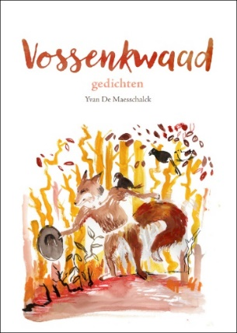
STAP 2: Over de gedichtenbundel ‘Vossenkwaad’ van Yvan De Maesschalck.
(10:00)
Laat leerlingen de recensies lezen die ze kunnen terugvinden in de bijlagen of via
hun respectievelijke site. Je kan eventueel zelf ook mondeling de bundel toelichten.
1) https://mappalibri.be/?navigatieid=61&recensieid=10139&via_navigatieid=80
Yvan De Maesschalck staat bij lezers van Mappalibri bekend als een fijnzinnige criticus, die steeds oog heeft voor de kwaliteit van gedichten. Over poëzie heeft hij ook elders gepubliceerd, in tijdschriften en in boekvorm. Daarnaast heeft hij een tweede grote liefde, de legendarische middeleeuwse vos Reynaert en zijn avonturen in het Waasland. De Maesschalck werkt dan ook al lange tijd mee aan Tiecelijn, het gezaghebbende en steeds informatieve tijdschrift voor Reynardofielen. Zij publiceren nu de dichtbundel Vossenkwaad, waarmee de criticus als volwaardige dichter debuteert.
Vossenkwaad legt de klemtoon op de ongrijpbaarheid van Reynaert. De dichter kiest voor vrij vormvaste verzen, met een mooi ritme dat doet denken aan zijn middeleeuwse voorbeeld en een brede woordenschat die een rijk maar ook bewust ‘ouderwets’ Nederlands laat zien. Op die manier wordt de band gelegd met de oorspronkelijke tekst, zeker voor wie vertrouwd is met het Reynaert-verhaal. Dat dierenepos wordt hier naverteld, maar op een bewust gefragmenteerde en gedramatiseerde wijze.
Elk gedicht wordt uitgesproken door een van de dieren op het proces. Daardoor krijgen wij als lezer een erg diverse kijk op Reynaert, van de haast administratieve registratie tot zwaar emotionele getuigenissen van door het gedrag van de vos getraumatiseerde dieren. Koning Nobel, die ook enkele malen het woord neemt in een monoloog, is er vooral op gesteld om zijn gezag en zijn gemoedsrust te bewaren. Reynaert daarentegen blijft vooral een enigmatische figuur, en dat tot het eind van het verhaal (en van deze bundel). Hij is geen naïeve schelm maar ook geen loutere doortrapte schurk; hij is de gedroomde outsider die superieur is aan de andere dieren en hun zwaktes magistraal weet te bespelen.
Hoewel De Maesschalck een opmerkelijke stem geeft aan een aantal figuranten (van wie sommigen nauwelijks een vermelding krijgen in het middeleeuwse epos) sympathiseert hij toch met de sluwheid van zijn held. Die is, zoals gezegd, de hoofdfiguur rond wie alles draait maar die in feite niet de centrale kern is van het verhaal zelf. Net door die zijdelingse blik kan deze bundel ook de doorwinterde Reynaertlezer ongetwijfeld verrassen.
Hoewel deze gedichten zich sterk richten op wie het verhaal reeds kent (een korte samenvatting wordt achteraan gegeven) zijn de gedichten toch ook actueel. De psychologie van de narcist en de calimero of het pragmatisme van de politicus en de rechtspraak krijgen bewust herkenbare trekjes. Naar het einde toe versmelten ook de auteur van het oorspronkelijke epos en de schrijver van deze nieuwe versie, en her en der wordt dan op hedendaagse auteurs en thema’s gealludeerd. Het zijn speelse, maar functionele accenten in een bundel zonder literaire pretenties maar wel met literaire kwaliteiten. In ieder geval verdient Vossenkwaad een plaats in de poëziebibliotheek, ook buiten de kring van Reynaerdofielen.
Yvan De Maesschalck, Wim De Cock: Vossenkwaad, Reynaertgenootschap, Sint-Niklaas 2023, 65 p. : ill. © 2023 | MappaLibri
2) https://neerlandistiek.nl/2023/11/een-contrapunt-bij-van-den-vos-reynaerde/

Een contrapunt bij Van den vos Reynaerde
4 november 2023 door Jan de Putter

Vossenkwaad gedichten van Yvan De Maesschalck

Zoals alle klassieke teksten beweegt Van den vos Reynaerde met zijn tijd mee. Steeds weer wordt de tekst met nieuwe ogen gelezen en zo in de eigen tijd getrokken. Een mooi voorbeeld daarvan is de poëziebundel Vossenkwaad van Yvan De Maesschalck. Hij is de voorzitter van het Reynaertgenootschap en als zodanig natuurlijk goed op de hoogte van de discussies rondom het karakter van Reynaert. Daarnaast is ook een groot kenner van hedendaagse literatuur. De confrontatie tussen moderne literaire opvattingen en het middeleeuwse verhaal heeft een ambitieuze bundel opgeleverd, waarin het oude verhaal vanuit verschillende perspectieven opnieuw wordt verteld.
Geheel in overeenstemming met de moderne tijdsgeest laat hij zo veel mogelijk stemmen horen. Zo vinden we in de bundel een gedicht waar Cleenbejach de fret zich afvraagt: ‘Waar ik de moed vandaan heb gehaald/om voor koning Nobel te recht te staan.’ Een aantal andere gedichten verwoorden de gevoelens van de vrouwen in het verhaal, Hermeline, de vrouw van Reynaert, Hersinde de wolvin, Reynaerts minnares, en de koningin. Yvan De Maesschalck reflecteert op het Reynaertverhaal door poëtisch te verwoorden hoe de personages Reynaerts listen en streken ervaren hebben. Veel aandacht dus voor de trauma’s die Reynaert veroorzaakt heeft, ook een teken van onze tijd. Vanzelfsprekend heeft Reynaert zelf het laatste woord in een apologie:
er gaat geen dag geen uur voorbij dat ik niet
denk aan bloed dat ik deed gulpen, stampij
die me doldriftig maakte, rauwig vlees dat
ik achterliet na elke bezoek aan elke kippen-
koterij.
De vos kon zich laven aan ‘lillend ingewand,/ tot elke ader was gebroken of op een lint/getrokken van plasmageel en foliumzuur’. Het is een intrigerend beeld, aders zonder rood bloed. Yvan De Maesschalck heeft het over Vossenkwaad, maar zo zegt de vos in zijn apologie dat zijn ‘kwaadsappig adeldom’ de dieren tot minder schijnvertoon en meer vossenlucht kan inspireren. Een opvatting over de vos die dicht bij die van Menno ter Braak komt.
Achter in de bundel onthult De Maesschalck naar welke auteurs hij intertekstueel verwijst, maar Ter Braak is daar niet bij evenmin als Martinus Nijhoff wiens hoger honing ik toch ook terugvond in een van de gedichten. De interessantste verwijzing is naar Anne Louise Avery’s recente Engelse bewerking van het Reynaertverhaal. Zij stelt Tibeert voor als een geleerde die alles weet van filosofe en alchemie. De Maesschalck laat de kater bedenken dat zijn geleerdheid hem weinig van pas kwam toen hij in de strop gevangen zat.
Tibeerts kennis van de voortekenen van de natuur komt hem ook niet van pas als hij de sint-maartensvogel ontmoet. Hij hoopt dat de vogel hem rechts voorbij vliegt, wat hem geluk zou brengen en probeert daarom het geluk af te dwingen door hem de goede kant op te wijzen. De sint-maartensvogel vraagt zich af waarom de kater ‘wees/ met één poot driftig naar rechts, alsof links hem verdroot, maar voor zijn soebatten bleef ik doof’. Het is een van de weinige momenten waarop gelachen kan worden.
Ook deze bundel tekst doemen weer de klassieke topografische vragen uit de reynaerdistiek op. De bever betrapte Reynaert toen hij ‘tussen Daknam en het Lam uit een dras gekropen kwam’. Daknam is een bekende plaats uit de Reynaerdistiek, regionale onderzoekers situeren daar het hof van Nobel, maar ‘het Lam’ kon ik niet vinden op een kaart of op internet, terwijl het toch wel zal bestaan. Misschien kunnen de lezers van deze blog suggesties doen in de commentaarsectie.
Aan de bundel is een korte synopsis van de Reynaert toegevoegd, waarin niet vermeld staat wie Cleenbejach is of waar de sint-maartensvogel voorkomt in het verhaal, zodat die eigenlijk van weinig nut is voor lezers die de tekst niet bij de hand hebben. De samenvatting vermeldt wel dat Reynaert een leugenverhaal vertelt waarin Bruun de beer valselijk beschuldigd wordt van het beramen van een staatsgreep, maar in het gedicht ‘inschattingsfout 2’ is Bruun daadwerkelijk naar Hijfte getogen om samen te zweren tegen de koning. In dit gedicht gaat het intertekstuele spel met het origineel verloren doordat Reynaert op zijn woord geloofd wordt. Buiten deze ‘inschattingsfout’ zijn de gedichten van De Maesschalck echter fraaie contrapunten bij het oorspronkelijke Reynaertverhaal.
Yvan De Maesschalck, Wim De Cock en Lies van Gasse(illustraties), Vossenkwaad, Reynaertgenootschap, Sint-Niklaas 2023, 65 p. € 10 Te bestellen bij het Reynaertgenootschap (info@reynaertgenootschap.be).
3) http://www.kunsttijdschriftvlaanderen.be/recensies?id=2969#

Vossenkwaad
Yvan De Maesschalck
Aan het slot van zijn dichtbundel ‘Vossenkwaad’ laat Reynaert-kenner Yvan de Maesschalck in een ‘apologie’ de vos zelf aan het woord: ‘in alle vrankheid heb ik me met laurier getooid, / omkranst met perkamenten oker, een vellum dat /onvatbaar is voor weer en wind , en dus orkanen / kan doorstaan: mijn volle neef de das heeft hem / gewrocht en daarop in zijn fraaiste hand gegrift / dat ik de koning ben van alle creaturen // (…) // een laatste groet, voor ik links of rechts in struik- / gewas verdwijn: Reinardus omnium animalium rex!’.

Niet Nobel is de koning, wel de vos zelf die door list en sluwheid zijn plaats heeft veroverd in het dierenrijk. In zijn fraai vormgegeven bundel, verlucht met twee houtsneden van grafisch kunstenaar Wim De Cock (1932-2020), her- denkt en her-taalt De Maesschalck het Reynaertverhaal.
In de ruim uitdijende openingsafdeling ‘’klachten, stemmen, zuchten’ wordt ruimte geschapen voor al wie zich gedupeerd voelt door de aanpak van Reynaert. Voor de lezer die zich op minder bekend terrein begeeft, is er op de slotpagina’s van de bundel de ‘korte inhoud’ van het Reynaertepos, en in de erop volgende inhoudstafel wordt telkens aangegeven wie in het betreffende gedicht aan het woord komt. Door dit pas aan het slot van de bundel op te nemen maakt De Maesschalck duidelijk dat de gedichten in wezen autonome taalcreaties zijn die binnen het kader van het gekende Reynaertverhaal zijn persoonlijke ‘proeve’ van dichterschap omvatten.

’Krassen, echo’s, schemeringen’, de uit drie gedichten bestaande afdeling waarmee de bundel wordt afgerond vooraleer het allerlaatste woord aan Reynaert zelf te laten in diens ‘apologie’, bevat bij monde van Tiecelijn de raaf, Willem de schrijver en Madoc reflecties over de genese van het werk en over het schrijven in het algemeen. Zo weet Tiecelijn: ‘van alle / wilde dieren was R het vreselijkste creatuur. / met een fijn gesneden pen heb ik het finaal / verdict luid krassend kalligrafisch ingetikt’ (p. 47), Willem noemt zichzelf ‘een goed bewaard geheim en in het diepst van mijn gedachten, / een jutter van schone woorden, / beelden, metaforen: een lakei van de taal die ergens tussen Leie / en Schelde werd gesproken en / in dit verhaal opgetekend staat.’ (p. 48), en in de Madoc-‘envoi’ staat dit te lezen: ‘mijn naam is in de nevel / van de tijd verzwolgen, al lijk ik als een dwaal- / licht weleens op te duiken.’ (p. 49) Bovenstaande voorbeelden/citaten maken meteen ook duidelijk hoe De Maesschalck referenties aan dichters en schrijvers inbouwt binnen zijn eigen aanpak van het middeleeuwse dierenepos. Hier klinken alleszins echo’s door van Willem Kloos en Willem Elschot, niet toevallig in beide gevallen naamgenoten van de ‘Willem die Madoc maecte’. En met Tiecelijn is de link gelegd naar ‘The Raven’ van E. A. Poe….
Ook mede door de poëticale uitwerking van de aparte gedichten geeft De Maesschalck blijk van een doorleefd dichterschap, met speels ingebouwde allitteraties (‘hij is de vijand, die ene, zo onvatbaar ene, / vermaledijde, vuige, altoos weer vileine vos’ (p. 10), functioneel aangewende enjambementen, lyrische natuurbeelden… En verrassend is dan weer hoe in de gedichten ook die figuren die in het verhaal van Willem geen plaats hebben gekregen, aan het woord worden gelaten. Een van de mooiste gedichten in ‘Vossenkwaad’ gaat over ‘Vaderschap’: ‘het hoge woord is mij niet verleend / in Willems geroemde rijmverhaal. / al bejubelen duizend monden R / en zijn laagste listen, zijn eigen / vader blijft monddood achter in / de koker van de dichter’ (p. 28) In de verbeelding en in de uitbeelding van de wereld van Reynaert krijgt de vaderfiguur ook de plaats die hem toekomt.
De bundel ‘Vossenkwaad’ overtuigt in de manier waarop de lezer-van-nu wordt uitgenodigd mee in het spoor van ‘de’ Reynaert te treden.

[Jooris van Hulle - 11/10/2023]

- Ga naar de website van vzw Reynaertgenootschap: https://www.reynaertgenootschap.be/
- Ga naar ‘Reynaertteksten’ en kies ‘2023 | Yvan De Maesschalck: Vossenkwaad‘
STAP 3: Lees het gedicht op p.46: ‘Conclaaf’ en bespreek.
(15:00)
conclaaf

onlangs was ik eindelijk in conclaaf
met enkele van mijn clangenoten.
en óf we hebben gefladderd, op en
neer geflapperd, en ja, ook gekrakeeld
en elkaars schorre kreten in algemeen
gekras vertaald. er klonk zowaar
een infernaal kabaal, maar ik hield
vlerk bij stek en bleef de opperraaf.
rechts van mij zat Edgar, die zich uit
een lang gedicht van Allan Poe had los-
gewrikt en nooit meer leek op te willen
stijgen. links hopte zijn naamgenoot
die tegen het hemelraam had aangetikt
om zich van Mulisch’ rooklucht te bevrijden.
toen ook ik begon te kraken, onbevangen
sprak over Willem die ons samenriep,
stak Ysbrand van wal, o wat fulmineerde
hij tegen wat R hem had geflikt. net toen
kwam een oude grijze raaf tussenbeide die
geheel anoniem wou blijven, maar over
alle dieren, zwijnen, varkens, beesten
een rekwisitoor uitsprak uit naam van
Mozes en nog eerdere profeten: van alle
wilde dieren was R het vreselijkste creatuur.
met een fijn gesneden pen heb ik het finaal
verdict luid krassend kalligrafisch ingetikt

- Wat betekent: ‘conclaaf’ en waarom is deze titel voor dit gedicht gekozen?
Besloten vergadering om in dit geval een nieuwe raaf te kiezen.
- Wat valt er je op aan de vorm van dit gedicht?
Vrije vorm. Geen hoofdletters aan het begin van een zin. Tekst stopt niet op het einde van een regel.
- Ken je naast conclaaf volgende woorden en uitdrukkingen uit het gedicht? Zoek de woorden op via goede bronnen zoals ‘Onze taal’ of ‘Van Daele’ of ‘Woorden.org’;
conclaaf – clangenoten – gekrakeeld – infernaal – vlerk bij stek –
fulmineerde – rekwisitoor – creatuur – verdict – kalligrafisch
- Welk dier uit het Reinaertverhaal is de ‘ik’-figuur? Welke woorden in de tekst verwijzen volgens jou naar dit dier?
Tiecelijn, de raaf. Gefladderd, geflapperd, opperraaf, hopte, raaf
- Welke andere namen die in het gedicht voorkomen herken je en waar verwijzen ze naar?
Alle namen van de raven komen namelijk uit één of ander boek;
* ‘The Raven’ (Nederlands: ‘De raaf’) is een gedicht, geschreven door de Amerikaanse schrijver en dichter Edgar Allan Poe.
* Harry Mulisch was een Nederlandse schrijver en rookte.
* Willem, die Madoc maakte en dus ook schrijver van de Reinaert.
* De naam Ysbrand is ontleend aan de debuutroman Noorderburen (1992) van Nico Dros; in de roman gaat het om een nevenpersonage dat met een raaf vergeleken wordt
* Mozes is de naam van de raaf uit ‘Animal Farm’, een roman van de Britse schrijver en journalist George Orwell.
- Ken je zelf nog namen van raven uit de literatuur?
De Germaanse god Wodan (Odin in het Scandinavisch) gebruikt twee raven, genaamd Huginn en Muninn, als boodschappers. (Raaf (vogel) - Wikipedia)

Mogelijke antwoorden woordenschat:
- Conclaaf:
Besloten vergadering van kardinalen om een nieuwe paus te kiezen - Woordfeit: Het Latijnse conclave betekent `afsluitbare ruimte`; het woord clavis `sleutel` is erin te herkennen. In de Middeleeuwen was conclave het woord voor `afgesloten vergaderruimte`. Tegenwoordig wordt met conclaaf een heel specifieke vergaderruimte bedoeld, namelijk de ruimte in het Vaticaan waar de kardinalen samenkomen om een paus te kiezen. Ook de vergadering zelf heet conclaaf. Daaraan danken we ook de uitdrukking in conclaaf gaan: 'zorgvuldig overleggen'.
- Clangenoten:
Leden van een groep personen die zich als familie van elkaar beschouwen
- Gekrakeeld (krakelen):
Drukte, gebekvecht, gekijf, geruzie, geschreeuw, getwist
- Infernaal:
Boosaardig, boosaardig geterg, duivels, hels
- Vlerk bij stek (archaïsch woordgebruik)
Vlerk: persoon die meestal nogal brutaal is maar ook ‘vleugel’ wat beter binnen de context past
‘voet bij stek houden’: op zijn standpunt blijven staan
- Fulmineerde (fulmineren):
Schelden, tieren, brullen, razen, tekeergaan.
- Rekwisitoor (re·qui·si·toir):
(juridisch) aanklacht van de officier van justitie tijdens een strafproces, waarin hij de feiten op een rijtje zet, zijn mening geeft over het bewijs en een bepaalde straf eist
(figuurlijk) uitgebreid betoog waarom iets of iemand niet deugt
Na de ondervragingen op de terechtzitting houdt de officier van justitie zijn requisitoir. Hierin zet hij de feiten op een rij, geeft zijn mening over het bewijs en eist op grond daarvan een bepaalde straf. Als de officier van justitie klaar is, begint de advocaat met het pleidooi. De advocaat reageert op het requisitoir en komt op voor de belangen van zijn cliënt. De verdachte krijgt het laatste woord.
- Creatuur
schepsel, mens, wezen
- Verdict
Uitspraak, vonnis
- Kalligrafisch
Schoonschrijfkunst, schoonschrift

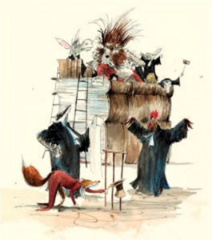
STAP 4: Zelf schrijven van het pleidooi van Reynaert of het pleidooi van de aanklagers.
(20:00)
SCHRIJFOPDRACHT:
Het rekwisitoor in het gedicht luidt: “Van alle wilde dieren is Reinaert het vreselijkste creatuur.”
Leerlingen gaan nu zelf in conclaaf in kleine groepjes van 2 tot 4 personen. Beslissen onderling met hun clangenoten wie (A) Reynaert is en wie (B) de aanklager.
Je kan ook zelf een evenwichtige verdeling maken.
De aanklagers kiezen uit het eerste deel van de gedichtenbundel ‘Vossenkwaad’ (Deel I: ‘Klachten, stemmen, zuchten’, p.9-43) welk(e) feit(en) ze willen gaan bepleiten waaruit blijkt dat Reinaert inderdaad het vreselijkste is.
Ze zetten de feiten eerst nog eens op een rij, geven hun mening over het bewijs en eisen op grond daarvan een bepaalde straf. Als ze dit gedaan hebben beginnen ze met het pleidooi.
Reinaert reageert op het requisitoir en komt met zijn pleidooi op voor zijn belangen.
Let op: Laat ze in het pleidooi zoveel mogelijk de nieuwe woorden verwerken die ze bij de vorige stap moesten opzoeken.
Tegen de volgende les moet dit klaar zijn en brengt elk zijn pleidooi voor een ‘jury’.

- Kiezen ze voor Reinaert, dan kunnen ze voor hun pleidooi zich baseren op een gedicht uit ‘Vossenkwaad’ of gebruiken ze, ter inspiratie, onderstaand fragment waarin Reinaert het heeft over zijn ongelukkige jeugd.
Toch durf ik vragen, mijne heren dat u mij laat expliceren, hoe ik, armzalig schepselken, met het kwaad begonnen ben. Ik was ooit een lieflijk kind, goed opgevoed en welgezind. Maar toen ik van de borst af was, en buiten speelde in het gras, hoorde ik de lammetjes blaten. Opeens kon ik het niet meer laten: ik beet er eentje dood. Het bloed, dat smaakte zo verschrikkelijk goed dat ik ook het vlees probeerde. Een delicatesse! Ik degusteerde daarna nog twee geitenbokjes die ik ergens in de bosjes hoorde blaten. Daags nadien deed ik het nog eens. Bovendien werd ik almaar agressiever tot ik op den duur niets liever deed dan bijten. Kippen! Ganzen! Als ik bloed tussen mijn tanden had, dan werd ik woest en wreed en wat ik tegenkwam, dat beet ik dood, gewoon voor het plezier! Ik pakte ieder eetbaar dier! Op een koude winterdag vond ik Isengrin. Hij lag bij Belsele onder een boom en was, beweerde hij, mijn oom. Uit zijn genealogie bleek inderdaad dat wij familie waren. Ach, nu spijt het mij, maar toen beloofden wij elkander eeuwig trouw. En zo ... werden wij een dievenduo. Hij stal het grote, ik het kleine. Mijn buit moest ik bij de zijne leggen en dan deelden wij. Zogezegd. Want ik mocht blij zijn als ik aan mijn trekken kwam. Als Isengrin al eens een ram, of zelfs een kalfje had gepakt, dan kreeg ik meestal maar een snak en een beet. Dan gromde hij naar mij, zo woest en wit van razernij, dat hij mij ermee verdreef en de buit alleen voor hem bleef. Ik heb daarover nooit geklaagd. Hoe dikwijls heb ik meegemaakt dat wij op jacht een grote prooi – een os, een varken of een ooi – tesamen hadden buitgemaakt, en dat mijnheer op zijn gemak met zijn madam Aarsvlindertjes en zijn zeven kindertjes aan tafel ging. Ik kreeg een botje, een ribbetje, een overschotje, waaraan zijn kroost al had gebeten. Ik kwam nauwelijks aan eten, maar toch bleef ik altijd loyaal. Mijn jonge hart was helemaal vervuld van liefde voor mijn oom. Maar ja, ondank is ’s werelds loon! En dan moet u, Sire, weten, dat ik gemakkelijk te eten had gehad, want ik heb zilver, ik heb goud, zoveel ik wil. Zoveel, dat geen enkele wagen het in zeven keer kan dragen.
Bron: ‘Van den vos Reynaerde’ naar het Comburgse handschrift vertaald door Walter Verniers , p.76 - 79 (https://www.reynaertgenootschap.be/wp-content/uploads/2021/07/2012-Walter-Verniers-nieuwe-vertaling.pdf)

- Kiezen ze voor de aanklager of advocaat van één of meerdere aanklagers, dan baseren ze hun pleidooi op basis van de info uit de gedichten van ‘Vossenkwaad’ (gedichten uit Deel I: ‘Klachten, stemmen, zuchten’, p.9-43)
Bijvoorbeeld: advocaat van de haan Cantecleer kan volgende gedichten als leidraad nemen: ‘Postumiteit’ (p.15), ‘Moedersmart’ (16) en ‘Lijklucht’ (42).
https://www.reynaertgenootschap.be/

Gebruik gepaste taal en wees overtuigend!

EXTRA hulp hierbij:
Via onderstaande tips kunnen leerlingen inspiratie opdoen in verband met taal in de rechtzaal.
Tip: Advocaat Wim Anker over taal in de rechtszaal | Genootschap Onze Taal
En ook WIM ANKER - College Tour (14/09/2012) - YouTube
Vanaf 24:26 – 27:42 vertelt Wim Anker hoe een pleidooi voor te bereiden.

Wie niet klaar is kan dit thuis verder doen. In een volgende les breng je jouw pleidooi. Er kan ter voorbereiding eerst nog eens 10 minuten geoefend worden.
De andere leerlingen of bereidwillige collega’s kunnen tijdens het proces de jury zijn.
Succes en veel plezier!

STAP 5: Het proces wordt gespeeld. (40’)
(De leerlingen kunnen eventueel eerst nog 10 minuutjes op de speelplaats per groepje oefenen met wat ze thuis afgewerkt hebben.)
Leerlingen brengen hun pleidooi vooraan.
Eerst de aanklager, nadien Reinaert.

STAP 6: Reflectie over hoe het schrijven en spreken verliep.
(10’00)

Na het proces laat je de leerlingen reflecteren over het verloop van hun schrijven en spreken.
Je overloopt dit nadien klassikaal.
Ben je tevreden over jouw resultaat?
Wiens pleidooi vond je het best en waarom?
Hoe ben je te werk gegaan? Had je een stappenplan?
Wat ging vlot en wat is een werkpuntje?
Heb je je tekst laten nalezen en eventueel herschreven?
Heb je voor een publiek eens getest of heb je jezelf opgenomen en bekeken?
Was je kritisch voor jezelf?
Hoe zou je het anders kunnen aanpakken?

